Виды словарной работы в начальной школе.

В русском языке, как известно, очень много слов с безударными гласными, не проверяемыми ударением, а также слов с непроверяемыми согласными. Написание таких слов не связано с произношением, не регулируется применением правил.
Со словами с непроверяемыми написаниями младшие школьники встречаются на каждом уроке. Уже на первых страницах Букваря дети сталкиваются со словами артист, аллея, библиотека, коридор и др. Число таких слов достигает к концу курса начальной школы внушительной цифры - более 500 единиц. Поэтому наиболее употребительные из этих слов должны быть усвоены всеми учащимися начальных классов. Словарная работа является составной частью работы по развитию речи учащихся.
В основе формирования орфографических навыков при изучении слов с непроверяемыми написаниями должна быть положена активная учебная работа учащихся. Учитель руководит ею, имея в виду следующие условия, обеспечивающие эффективность этой работы:
- активизация умственной деятельности учащихся с их памяти: обучающий характер учебной деятельности:
- регулярность в работе над словами с указанными орфограммами.
В этой работе сливаются четыре направления: во-первых, обогащения словаря, т.е. усвоение тех новых слов, которых школьники не знали вовсе, новых значений слов; во-вторых, уточнение словаря, т.е. углубление понимания уже известных слов, выяснения их оттенков, различий между синонимами, подбор антонимов, анализ многозначности, иносказательных значений; в-третьих, активизация словаря, т.е. включение как можно более широкого круга слов в речь каждого учащегося, введение слов в предложения, усвоение сочетаемости слов с другими словами, уместность их употребления в том или ином тексте; в-четвертых, устранение нелитературных слов, употребляемых иногда младшими школьниками, исправление ошибочных ударений, произношений.
Большой вклад в развитие современной традиционной методики внесла Валентина Павловна Канакина. Используя материалы её книги «Работа над трудными словами в начальной школе», я создала картотеку словарных слов и пополняю её новыми словами, работая по системе развивающего обучения Л.В Занкова, «Школа 2100».
Основной путь усвоения слов с непроверяемыми написаниями — запоминание их написания и в связи с этим подбор такой системы упражнений, которая позволит в короткие сроки качественно усвоить написание таких слов. В своей работе я использую всевозможные виды диктантов: зрительный, выборочный, картинный (использование ИКТ очень обогатило эту работу), диктант с использованием загадок (создана картотека), диктант с опорой на этимологию, тематический диктант (группа слов, близких по одной теме). Но особенно детям полюбилось использование рифмовок-тренажёров, «иллюстрирование» предложений. На создание рифмовок вдохновила книга Н.М Бетеньковой «Орфография, грамматика – в рифмовках занимательных». Дети с радостью встречают каждую новую рифмовку, с удовольствием их зачитывают(привлекает ритм), пишут, вставляя в словарные слова пропущенные буквы. Безусловно, такая работа способствует лучшему запоминанию правописания словарных слов, вдохновляет и детей на составление таких рифмовок.

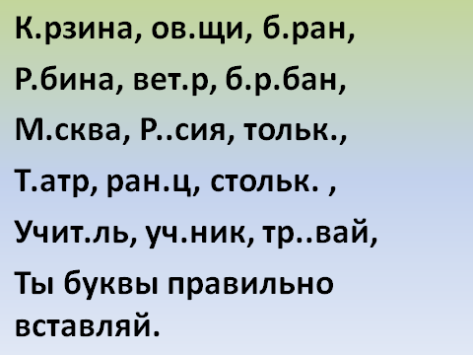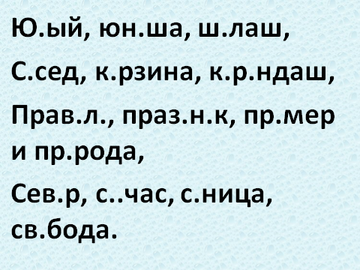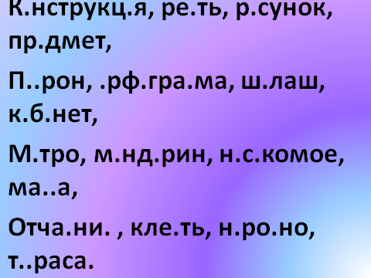
Не менее увлекательным являются «иллюстрированные» предложения, когда в написанное предложение вставляется словарное слово в виде картинок, а дети записывают его словом. Такие задания дают возможность поработать над предложением, выполнить синтаксический, морфологический разборы.

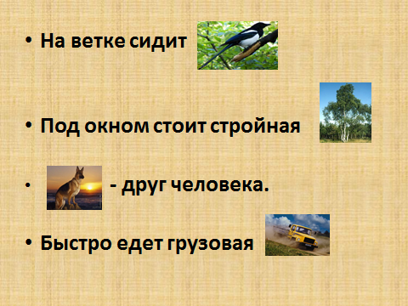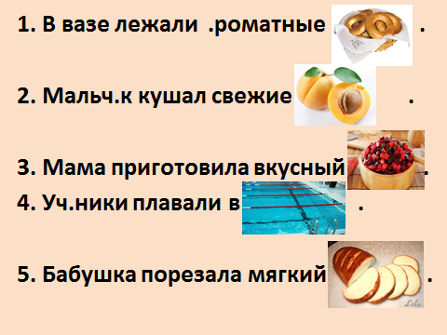
Современные технические возможности позволяют собрать весь этот материал в одну презентацию, красочно оформить её (т.е. дети получают ещё и эстетическое удовольствие), подобрать правильный шрифт, что, безусловно, оказывает благотворное влияние на гигиену глаз, делает материал удобно читаемым. Создаётся целый комплекс методов для запоминания словарных слов во время урока.

Работа над написанием трудного слова не заканчивается на одном уроке, а продолжается на последующих. Учитель всегда может найти возможность предложить ученикам написать нужное слово, осмыслить его, составить с ним словосочетания, употребить их в предложении в связном тексте. Языковым материалом для проведения упражнения могут стать пословицы, загадки, предложения и тексты.
Богатство словаря - признак высокого развития как общества в целом, так и каждого отдельного человека. Поэтому в работе над словарем учащихся придается в школе очень большое значение.

Литература:
- Чекалина Н. Н. Работа над словарными словами в начальных классах (из опыта работы) // Школьная педагогика. — 2016. — №4. — С. 60-64.
- А. В. Текучев https://infourok.ru/slovarnaya-rabota-v-nachalnih-klassah-861897.html

